- В 1972 году – окончил с отличием Ярославский государственный технологический институт (механический факультет, кафедра «Автоматизация технологических процессов»
- Профессия: инженер-технолог по автоматизации химико-технологических процессов.
- 1972-1976гг. – работа в конструкторском отделе Ярославского завода резинотехники.
- С 1976 и по настоящее время – сотрудник проектного института гипродвигателей(г. Ярославль). Должность: начальник и главный специалист сектора контрольно-измерительных приборов и автоматизации.
Особые характеристики: Сочиняет стихи, прекрасно поёт, коммуникабелен, эрудирован, душа любой компании

В кабине трактора на практических занятиях в школе
1965 год. 10 класс
(1-й справа во 2-м ряду – Аркадий Фролов)
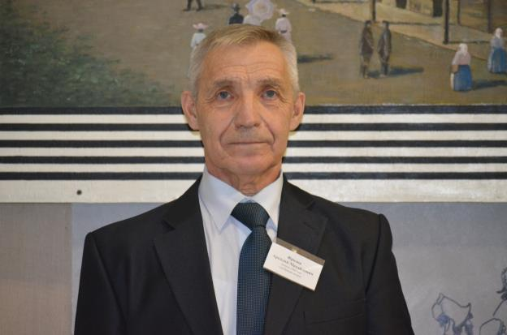
1 февраля 2014 года. На вечере встречи выпускников и медалистов школы
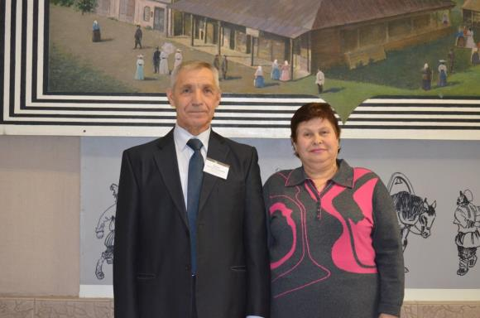
Мы учились в Вятской школе..
(Фроловы Аркадий Михайлович и Любовь Петровна, 01.02.2014)

